Министерство цифрового развития, связи и массовых коммуникаций

Российской Федерации Ордена Трудового Красного Знамени

федеральное государственное бюджетное образовательное

учреждение высшего образования

Московский технический университет связи и информатики

Кафедра «Корпоративные информационные системы»

Лабораторная работа №6

по дисциплине

«Основы программирования в корпоративных информационных системах»

|  |  |
| --- | --- |
| Выполнил: | студент группы  БВТ2205 Рыбкин А.А. |
| Проверил: | Игнатов Д.В. |

# Задание

Необходимо реализовать загрузку текстовой информации в документ  
«Счет на оплату». Если в конфигурации такого документа нет, то его нужно  
создать. Реквизиты документа: номер, дата, договор (его текстовое представление), сумма. Вид текстового файла:  
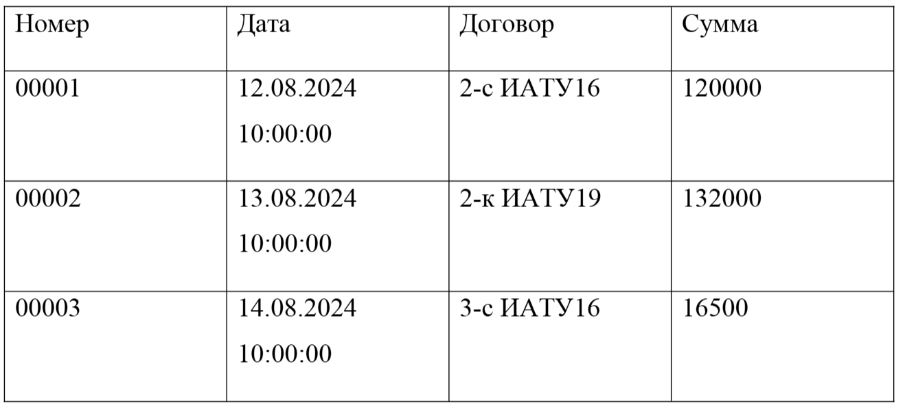

Рисунок 1 - Вид текстового файла

Колонки отделяются друг от друга значением табуляции. Загрузка  
выполняется с помощью кнопки. Ее нужно реализовать как команду объекта.  
Номер каждого документа уникален. Соответственно, если документа, с  
указанным номером в текстовом файле, нет в базе – его нужно создать. Если документ с таким номером уже есть – скорректировать существующие  
данные на те, которые указаны в текстовом документе.

# Ход работы:

1. Структура проекта

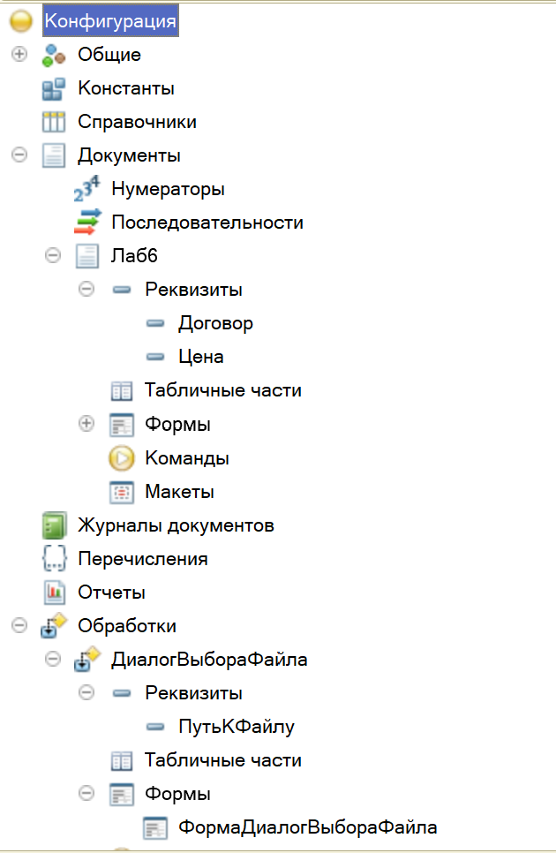Рисунок 2 — Структура проекта

2. Код обработки «ДиалогВыбораФайла»

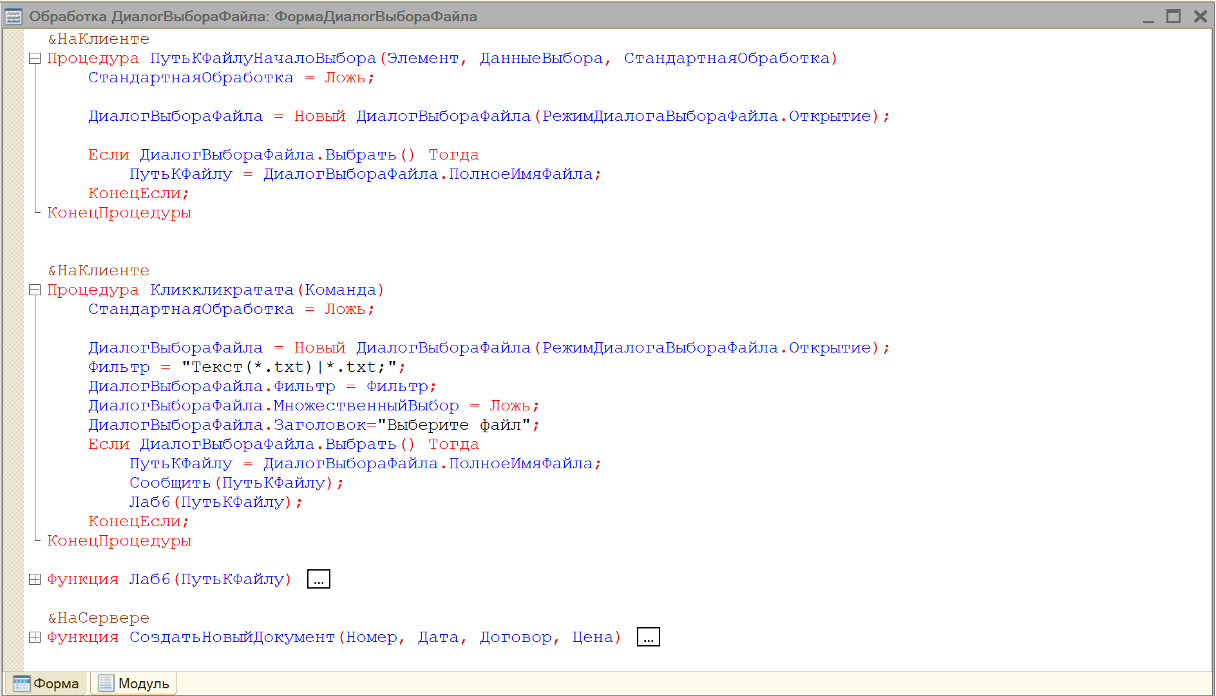Рисунок 3 - Код обработки «ДиалогВыбораФайла»

3. Содержание файла 6.txt

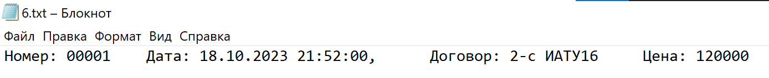Рисунок 4 - Содержание файла 6.txt

4. «ФормаДиалогВыбораФайла» в режиме предприятия

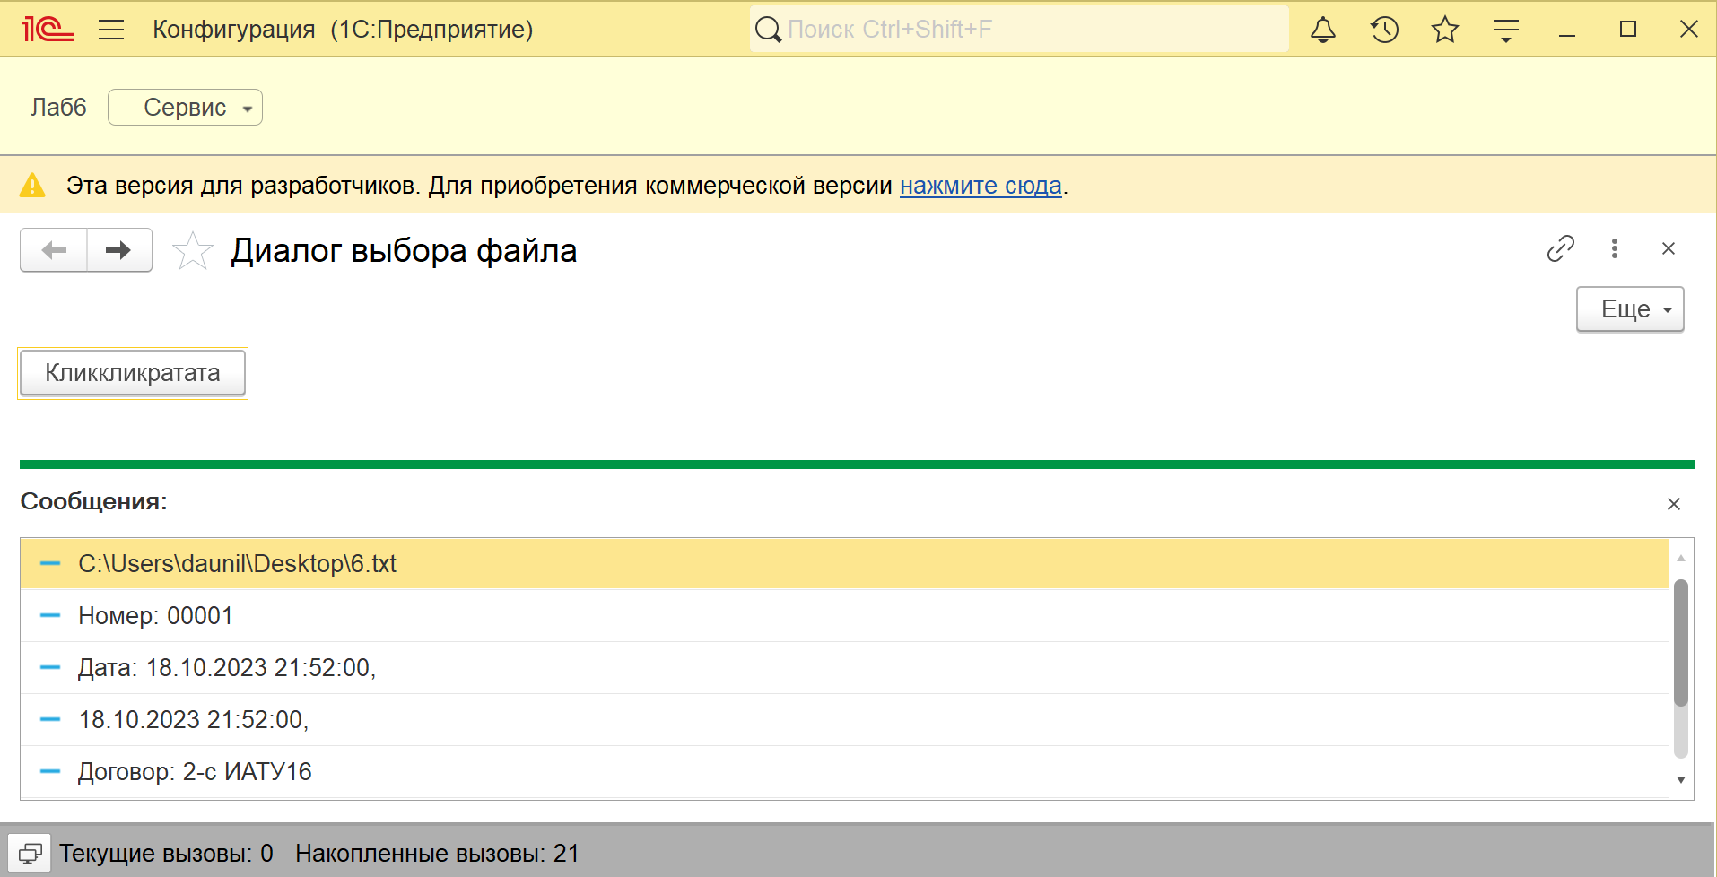   
Рисунок 5 - «ФормаДиалогВыбораФайла» в режиме предприятия

5. Результат работы программы

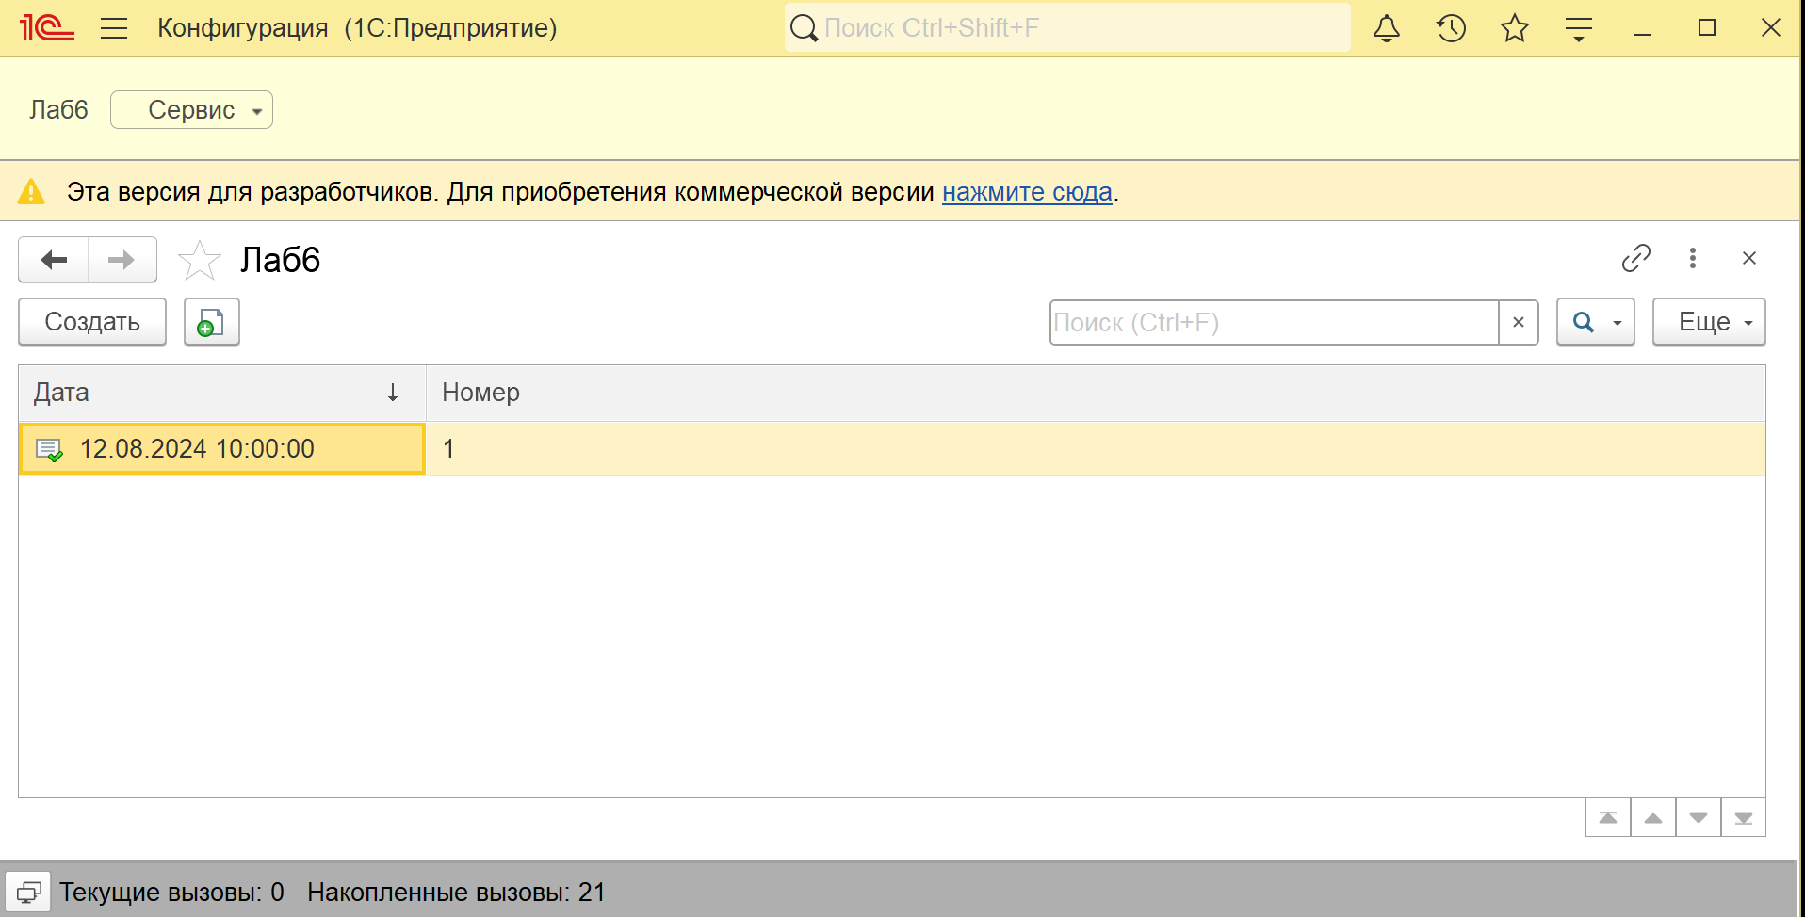Рисунок 6 - Результат работы программы

**Вывод**

Цель данной лабораторной работы заключалась в реализации загрузки текстовой информации в документ. В процессе выполнения я изучил основы синтаксиса 1С:Предприятия и методы работы с командами объектов, что способствовало развитию моих навыков работы с конфигурацией «1С:Предприятие».

Во время работы я также изучил, как реализовать загрузку с помощью кнопки, которую я создал как команду объекта. Решение этих задач помогло мне освоить базовые принципы работы в 1С:Предприятии..